Puan:
............................................. ORTAOKULU 6. SINIF
DİN KÜLTÜRÜ VE AHLAK BİLGİSİ 1. DÖNEM 1. YAZILI SINAVI
İsim:
Soy isim:
Numara:
Şube:

A- Aşağıdaki bilgilerin başına doğruysa (D), yanlışsa (Y) yazınız. (2x5=10 puan)
1. ..... Kur’an-ı Kerim’de 35 peygamberin adı geçmektedir.
2. ..... Kur’an ayetleri Peygamberimiz’e (s.a.v.) toptan, bir kitap hâlinde indirilmiştir.
3. ..... Vahiy; peygamberler aracılığıyla insanlara, hayatın hangi ilkelere göre yönlendirilmesi ve nelere uyulup nelerden sakınılması gerektiğini bildiren ilahi bilgi ve bu bilginin gönderiliş tarzı demektir.
4. ..... Tevhit: Allah’ı (c.c.) zatında, sıfatlarında ve fiillerinde birlemek, onun tek ve eşsiz olduğuna inanmak, hiçbir şeyi eş koşmadan, ibadeti sadece Allah’a (c.c.) yapmaktır.
5. ..... Şirk: Allah’a (c.c.) inanmakla birlikte onunla beraber başka varlıkları da tanrı kabul etmek; zatında, sıfatlarında, fiillerinde, yaratma ve emretme konularında Allah’a (c.c.) başka bir varlığı denk görmektir.
B-Aşağıdaki Cümlelerdeki boşlukları aşağıda verilen kavramlar arasından seçerek doğru olarak tamamlayınız (10 Puan)
(Sıdk, İsmet, dua, mücize, ilahi kitaplar, tebliğ, vahiy, öykü, kıssa)

- Peygamberlerin günah işlememe sıfatına ………………………..denir.
- Allah’ın izni ve yardımıyla peygamberlerin göstermiş olduğu olağanüstü olaylara ……………………denir.
- Peygamberler ve geçmiş toplulukların başında geçen ders verici olaylara ……………………denir.
- Allah tarafından gönderilen kitaplara……………………………………….denir.
- Peygamberlerin Allah’tan aldıkları mesajları olduğu gibi insanlara iletmelerine ………………………denir?
C- Peygamberlerin sıfatlarını birer cümleyle açıklayınız. (2x5=10 puan)
a. Sıdk: ..............................................................................................................................................................
b. Emanet: .......................................................................................................................................................
c. Tebliğ: ...........................................................................................................................................................
ç. Fetanet: .......................................................................................................................................................
d. İsmet: ...........................................................................................................................................................
D- Kunut dualarının okunuşununda boş bırakılan yerleri tamamlayarak anlamını yazınız.
Okunuşu (1x10=10 puan)
1- Allahümme inna …………………………………….ve nesteğfiruke ve ……………………………….. ve nü’minübike ve …………………………… ileyk. ……………………………………… aleyk. Ve Nüsni aleykel hayra ……………………. Neşkürüke vela ……………………………... Ve nahleuve ……………………….. men yefcüruk.
2- Allahümme iyyake na’büdü ……………………………… ve nescüdü ve ileyke …………………………. Ve nehfidü nercü …………………………… ve nahşa ………………………. İnne azabeke …………………………. Mülhıg.
Anlamı 1 (5 Puan)
“Allah’ım! Senden yardım isteriz, ...

Anlamı 2 (5 Puan)
“Allah’ım! Yalnız sana kulluk ederiz. ...

Aşağıdaki çoktan seçmeli soruları cevaplandırınız. (5x10=50 Puan)

1- Aşağıda verilen İlahi Kitap - Peygamber eşleştirmelerinden hangisi yanlıştır?
A) İncil - Hz. Elyasa
B) Kur'an-ı Kerim - Hz. Muhammed
C) Zebur - Hz. Davut
D) Tevrat - Hz. Musa

2- Peygamberlerin insanlar arasından seçilmesinin temel sebebi nedir?
A) İnsanın meleklere yakın olması
B)İnsanlara örnek ve rehber olması
C) İnsanın melekten üstün olması
D)İnsanlara ekonomik yardımda bulunmak.

“İnsanın özü ile sözünün, içi ile dışının bir olması demektir. İnsanın söylediğini yapması, verdiği sözde durmasıdır. Bütün Peygamberler bunu ilke edinmiştir.”
3-Yukarıda anlatılan özellik, Peygamberlerin sıfatlarından hangisidir?
A) Sıdk B) Emanet C) İsmet D) Tebliğ

“Peygamberlerin hepsi, aynı hedeflere ulaşmak, aynı amaçları gerçekleştirmek için çaba göstermişlerdir.”
4-Aşağıdakilerden hangisi Peygamberlerin bildirdiği ortak ilkelerden birisi değildir?
A) Allah’ın bir olduğu B) Ahiretin varlığı
C) Dürüst olmak D) İnsanlara teselli Vermek

“İlahi Kitaplar, sadece Yüce Rabbimizin sözlerinden oluşur. Onda, Peygamberin ya da bir başkasının sözü yer almaz. Eğer alıyorsa o, ilahi kitap olma özelliğini kaybetmiştir. “
5-Yukarıdaki ifadeden yola çıkarak aşağıdaki ilahi kitaplardan hangisinin aslı değiştirilmemiştir?
A) İncil B) Kur’an C) Ahdi atik D) Zebur

Allah bazı Peygamberlere sahifeler yollamıştır.
6- Aşağıdaki eşleştirmelerden hangisi yanlıştır?
A) Hz. Adem-10 sahife B) Hz. İbrahim-10 sahife C) Hz. İdris-40 sahife D) Hz. Şit-50 sahife

- 610 yılında indirilmeye başlandı.
- Son peygamber Hz. Muhammed'e indirildi.
- Toplam 32 yılda tamamlandı
- 114 sureden oluşur.
- Dili Arapça'dır.
- Sadece ibadetlerle ilgili bilgiler verir.
- Hz. Ebubekir zamanında kitap haline getirildi.
- Değişmeden günümüze kadar gelmiştir.
7-Kur’an-ı Kerim’le ilgili yukarıdakilerden kaçı doğrudur?
A) 3 B) 4 C) 5 D) 6

8-“Peygamberler neden insanlardan seçiliyor?” diye soran birisine aşağıdaki ayetlerden hangisi en güzel cevabı verir?
A)Her kim Allah'a, meleklerine, peygamberlerine, Cebrail'e ve Mîkâil'e düşman olursa bilsin ki, Allah da inkar edenlerin düşmanıdır.
B) De ki: "Eğer yeryüzünde, (insanlar yerine), yerleşip dolaşan melekler olsaydı, elbette onlara gökten bir melek peygamber indirirdik."
C) Allah'a ve peygambere itaat edin ki size merhamet edilsin.
D) Biz onu (Kur'an'ı) hak olarak indirdik ve o da hak ile indi. Seni de ancak müjdeci ve uyarıcı olarak gönderdik.

9-Aşağıdakilerden hangisi kutsal kitapların gönderiliş amaçlarından biri değildir?
A) İnsana niçin yaratıldığını anlatmak.
B) Ölüm sonrası hayatı anlatmak.
C) Geleceğe dair haberler vermek.
D) İnsanın ahlaken gelişimini sağlamak.

“Bu Kur’an; kendisiyle uyarılsınlar, Allah’ın ancak tek ilah olduğunu bilsinler ve akıl sahipleri öğüt alsınlar diye insanlara bir bildiridir.” (İbrahim suresi, 52. ayet.)
10-Bu ayete göre Kur’an’la ilgili,
I. Tüm insanları uyarmaktadır.
II. Tevhit inancını açıklamaktadır.
III. Aklın kullanılmasını istemektedir.
Yargılarının hangileri doğrudur?
A)I-II B)Yalnız II. C) II- III. D)I, II ve III.
Başarılar Dilerim

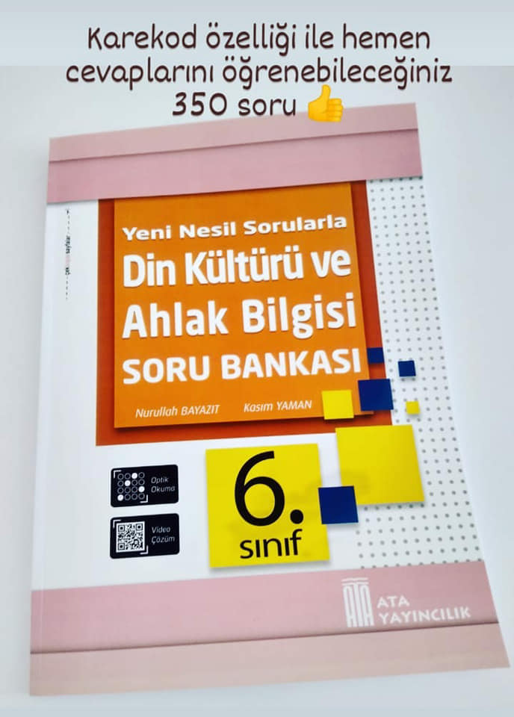
DEĞERLİ ÖĞRETMENİM;
2021/2022 Tüm Derslerin Yıllık Planları Mobil Uygulamalarımızda Hazır. Uygulamadaki planların aynısını Excel formatında web sitemizden indirebilirsiniz. Uygulamalarımızı aşağıdaki bağlantıları kullanarak kurabilirsiniz.
Android: 👇👇 | IOS (Apple):👇👇 | HUAWEI AppGallery:👇👇 | Telegram Grubu👇👇 | Yıllık Planlar ve diğer evraklar için 👇
Buraya tıklayınız | Buraya tıklayınız | Buraya tıklayınız | Buraya tıklayınız | http://www.osmankarakaya.net

